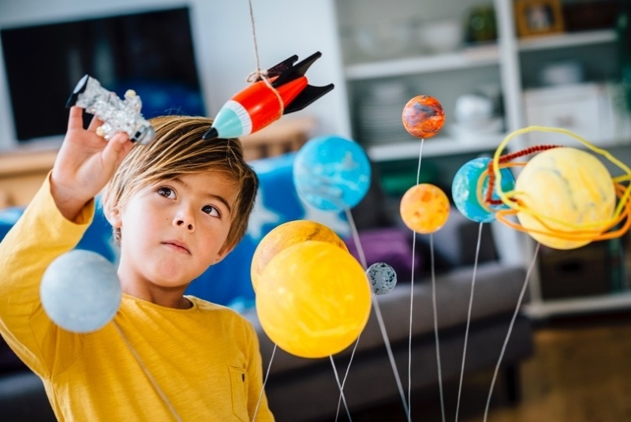

Планирование ярмарки знаний

Для подготовки успешного конкурсного проекта для ярмарки знаний требуется планирование и организация. Заполните эту страницу после получения задания, поместите на видном месте и используйте в качестве ориентира в отношении сроков и содержания.



# Три компонента конкурсного проекта для ярмарки знаний:

|  |  |  |  |  |  |  |  |
| --- | --- | --- | --- | --- | --- | --- | --- |
|  | Научный журнал | Закрытая книга | Отчет об исследовании | Карандаш | Стенд с презентацией | Ножницы |  |

**Крайний срок (все компоненты):** <введите здесь крайний срок>

|  |  |  |
| --- | --- | --- |
|  | Дата выполнения | Каждое выделенное ПОЛУЖИРНЫМ шрифтом слово соответствует странице в отчете об исследовании и на стенде. |
| □ | <укажите дату за 6 недель до крайнего срока> | Подготовьте научный журнал, в котором вы будете вести записи о своих мыслях, действиях и записывать данные о проекте в целом. |
| □ | <укажите дату за 7 недель до крайнего срока> | Подберите интересную для себя тему (наука о жизни, наука о Земле и т. д.) Есть ли вопрос или проблема, которая вас интересует? Выполните поиск в Bing, библиотеке, спросите у однокурсников или взрослых. |
| □ | <укажите дату за 7 недель до крайнего срока> | Определите **ПРОБЛЕМУ**, которую вы хотите решить. Какова цель этого эксперимента? Утвердите **ПРОБЛЕМУ** у преподавателя: |
| □ | <укажите дату за 6 недель до крайнего срока> | Составьте **ГИПОТЕЗУ**, которая объясняет, что по вашему мнению произойдет при проведении эксперимента. Опишите ее утверждением «Если я ___, произойдет ___, поскольку ___». |
| □ | <укажите дату за 5 недель до крайнего срока> | Подробно спланируйте свой эксперимент. Составьте **СПИСОК МАТЕРИАЛОВ**. |
| □ | <укажите дату за 5 недель до крайнего срока> | Проведите свой эксперимент. Запишите и выполните пошаговые указания. Это будут ваши **ПРОЦЕДУРЫ**. (Измените здесь сроки, если проект занимает больше времени.) |
| □ | <укажите дату за 5 недель до крайнего срока> | Во время проведения эксперимента записывайте все количественные данные в научный журнал (измерения, время вес). Эти данные помогут доказать или опровергнуть гипотезу. |
| □ | <укажите дату за 4 недели до крайнего срока> | После выполнения эксперимента упорядочите данные и выберите график, который лучше всего проиллюстрирует наблюдаемые изменения. Это ваши **РЕЗУЛЬТАТЫ**. |
| □ | <укажите дату за 3 недели до крайнего срока> | Проанализируйте результаты и составьте понятный **АНАЛИЗ ДАННЫХ**. |
| □ | <укажите дату за 3 недели до крайнего срока> | Напишите **ЗАКЛЮЧЕНИЕ**, вашу интерпретацию данных (почему возникли такие результаты?) |

|  |  |  |
| --- | --- | --- |
|  | Дата выполнения |  |
| □ | <укажите дату за 3 недели до крайнего срока> | Спроектируйте, составьте и создайте основные страницы своего отчета**: ТИТУЛЬНЫЙ ЛИСТ, АННОТАЦИЯ, СПИСОК БЛАГОДАРНОСТЕЙ, СОДЕРЖАНИЕ, ОБЗОР ИССЛЕДОВАНИЯ, СПИСОК ТЕРМИНОВ, ССЫЛКИ НА ИСТОЧНИКИ**. |
| □ | <укажите дату за 2 недели до крайнего срока> | Заполните все страницы отчета. Все необходимые данные у вас есть. Уделите особое внимание параметрам, которые задал преподаватель или директор ярмарки знаний. |
| □ | <укажите дату за 2 недели до крайнего срока> | Проверьте и отредактируйте все страницы и графики. |
| □ | <укажите дату за 2 недели до крайнего срока> | Распечатайте страницы отчета. Соберите отчет. Скрепите страницы. |
| □ | <укажите дату за 10 недель до крайнего срока> | Распечатайте **ПРОБЛЕМУ, ГИПОТЕЗУ, СПИСОК МАТЕРИАЛОВ, ПРОЦЕДУРУ, ГРАФИКИ, АНАЛИЗА ДАННЫХ И ЗАКЛЮЧЕНИЕ** крупным шрифтом, чтобы поместить на стенд с презентацией |
| □ | <укажите дату за 7 недель до крайнего срока> | Соберите стенд с презентацией в соответствии с параметрами, установленными преподавателем или директором ярмарки знаний. Добавьте фотографии и название. Будьте лаконичны |
| □ | <укажите дату за 5 недель до крайнего срока> | Просмотрите научный журнал и убедитесь в полноте сведений. |
| □ | <укажите крайний срок> | Вы подготовили все три компонента своего конкурсного научного проекта!  Научный журнал Закрытая книга Отчет об исследовании Карандаш Стенд с презентацией Ножницы |

## Разрешение от родителей для <введите имя учащегося>

### Я, ______________________ (родитель), знаю, что мой ребенок принимает участие в этом важном проекте, и буду стараться поддерживать его и при необходимости давать советы. Мне известны крайний срок, планируемые даты и предметная область и я помогу представить все три компонента в <место представления> к <укажите крайний срок>. (После подписания копии этой страницы передаются преподавателю и родителю.)